REPÚBLICA DE COLOMBIA

RAMA JUDICIAL DEL PODER PÚBLICO

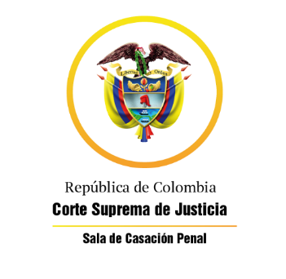

TRIBUNAL SUPERIOR DEL DISTRITO JUDICIAL

SALA DE DECISIÓN PENAL

REGISTROS DE PROYECTOS

|  |  |  |  |  |  |
| --- | --- | --- | --- | --- | --- |
| FECHA | RADICADO | CLASE | ACCIONANTE | ACCIONADO | MAGISTRADO |
| 25/03/2020 | 2020-00191-00 (20-184T) | Tutela primera instancia | Edward Mauricio Barrera González | J. 2 P. CTO BMEJA Y OTROS | Jesùs Villabona Barajas |